**國立臺灣藝術大學「藝速3K RUN」校園路跑活動**

活動日期：114年5月9日（星期五）  
活動集合及出發地點：本校多功能活動中心廣場  
主辦單位：體育室

共同主辦單位：學務處、人事室

協辦單位：總務處

一、活動宗旨：為推廣校園運動風氣、提升師生健康意識，並促進全校師生情誼，特舉辦本次路跑活動。

二、報名資格：凡本校日間部、進學班正式註冊之在籍學生（含在職進修生及研究生）及教職員工（含退休人員、校友），免費參加。

三、活動分組：學生男子組、學生女子組、教職員工組（男、女不分組）

四、活動時程：

|  |  |
| --- | --- |
| **時間** | **活動項目** |
| 14:00 | 參加者集合 |
| 15:00 | 開幕式 |
| 15:10 | 大會暖身操 |
| 15:15 | 鳴槍起跑 |
| 16:00 | 路跑關門 |
| 16:15 | 頒獎 |

五、報名期限：即日起至114年4月15日（星期二）止。本活動不開放現場報名，請務必於報名期限內完成報名。

六、報名方式：每系至少推派10人參加，獨立研究所不在此限。請使用電腦繕打報名表，勿手寫，列印紙本1份經系所主管簽章後送至本校體育室，報名表電子檔（word檔）請傳送至體育室劉詩可助教之電子信箱cocofish@ntua.edu.tw。

七、技術會議：114年5月1日（星期四）12時15分，於教研大樓901教室舉行。【會議內容：1.**比賽規則說明**（包含領取號碼布、計時晶片使用規範）；2.**比賽路線簡報**；3.安全與醫療應變措施等】。

八、競賽規則：

（一）比賽路線：活動當日參加者須依標示路線完成比賽。

（二）起跑方式：採集體鳴槍起跑，超過15:25未起跑者，視為棄賽。

（三）完賽規定：參賽者須在16:00前抵達終點才算完賽。

（四）安全規定：比賽期間請遵守工作人員指示，並注意自身安全。

九、號碼布佩戴規定：

（一）每位參賽者的號碼布內含**計時晶片**，請妥善保管並於比賽期間正常配戴。

（二）晶片僅限登記者本人使用，**不得轉讓或借予他人**，違者取消比賽資格。

（三）每位參賽者須於比賽期間**正面（胸前）明顯佩戴號碼布**，不得遮擋、折疊或修改號碼布內容。

（四）參賽者需確保在起跑點、折返點及終點依照正確路線通過計時感應區，以確保成績有效。

（五）若因未依照指定路線跑完全程，導致計時晶片未被感應，則該參賽者成績視為無效。

（六）未按規定佩戴號碼布者，將無法獲得正式成績，視為**不計名次**。

（七）若發現參賽者未依規定配戴晶片、冒名頂替、惡意影響計時結果（如人為影響晶片感應）等行為，則該參賽者成績無效，並取消參賽資格。

十、犯規法則：為確保比賽公平公正，若參賽者有以下行為，將被視為犯規，主辦單位有權取消參賽資格與比賽成績：

（一）參賽者須依規定路線進行比賽，若有未經許可擅自更改路線、穿越非賽道區域等行為，將取消成績。

（二）禁止拉扯、推擠、阻擋或其他影響他人比賽的行為，違者取消資格。

（三）嚴禁代跑或讓他人代跑，違者除取消資格外，將依校規懲處。

（四）禁止互換晶片、禁止佩帶他人晶片、禁止1人佩帶2個或2個以上的晶片，違者將被取消資格，成績不予計算。

（五）賽者須遵從工作人員指示，若有不當行為（如闖入管制區、惡意衝撞他人等），主辦單位有權終止其比賽資格。

（六）需於16:00前抵達終點，逾時者不予計算成績。

（七）禁止使用如滑板、腳踏車、電動代步工具等輔助移動工具，違者取消資格。

（八）如有爭議，最終判定權歸屬主辦單位，參賽者不得異議。

十一、獎勵：

1. 學生男子組、學生女子組與教職員工組（男、女不分組）各取前10名，頒發獎牌及實物獎（商品卡）。
2. 第一名：商品卡2,000元
3. 第二名：商品卡1,000元
4. 第三名：商品卡500元
5. 第四至十名：商品卡300元
6. 完賽者可於活動結束後獲取完賽證書。
7. 現場抽獎：中獎者須在現場，主持人唱名三次，無人回應則視為棄權，並重新抽出下一位得主。抽獎結果以現場公告為準，主辦單位保有最終決定權。

十二、精神總錦標之計算方式：

1. 計分標準：
2. 第一名：16分
3. 第二名：11分
4. 第三名：7分
5. 第四至十名：4分
6. 第十一至五十名：2分
7. 第五十一至一百名：1分
8. 以系所為單位累計總分，總分最高者獲得精神總錦標。若總分相同，則以該單位在**前100名內**之參賽人數最多者獲勝。

十三、注意事項：

（一）參加者請穿著適合運動的服裝與鞋子。

（二）本活動無補給站，請自備飲水。

（三）**比賽遇雨天照常舉行**，請參賽者自行評估身體狀況，並攜帶適當防雨裝備（如輕便雨衣）。如遇**颱風、豪雨特報等或其他不可抗力因素**，**則本活動取消，不另行延期**，主辦單位將於活動當日**中午12:00前公告取消訊息**。

（四）參加者請遵守比賽規則，若有違規行為，主辦單位有權取消參賽資格。

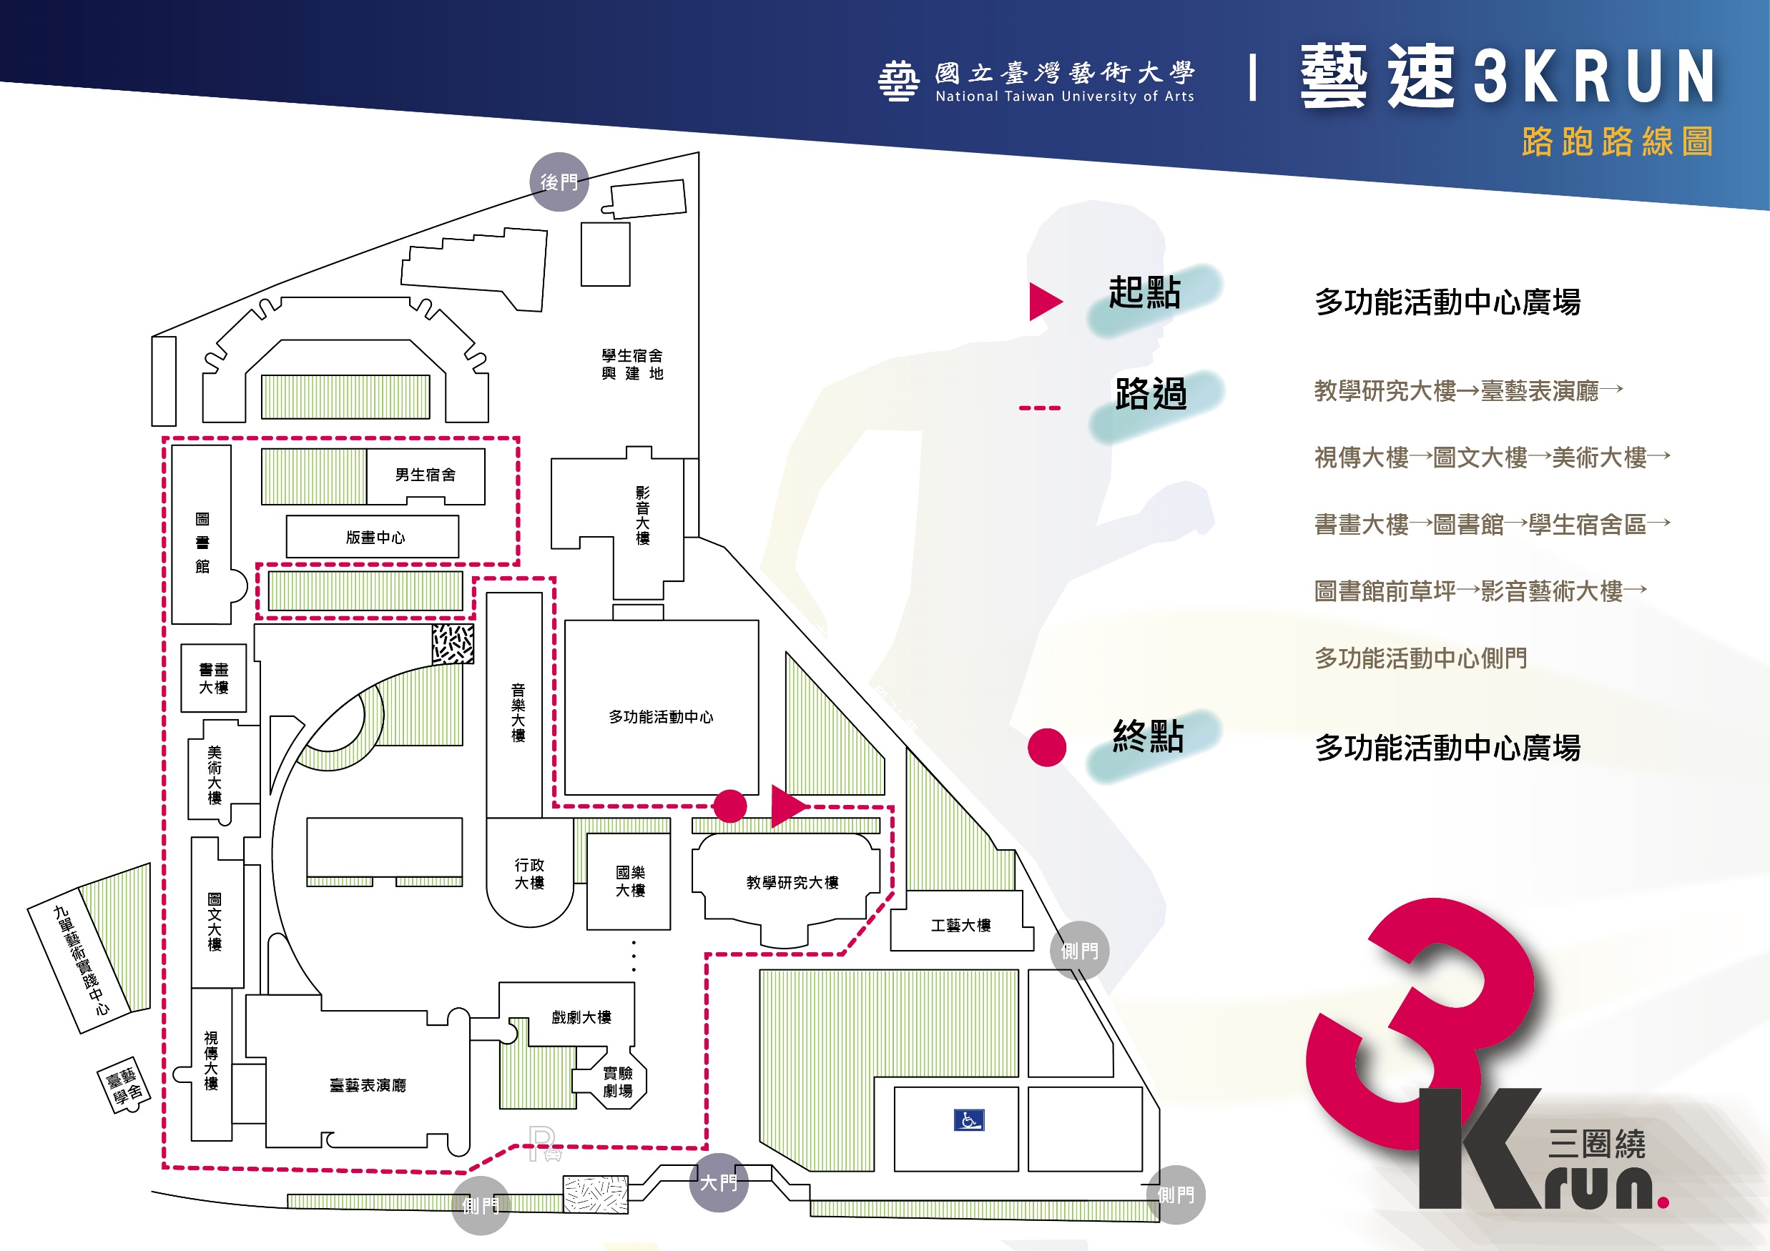

**國立臺灣藝術大學113學年度運動月系列活動**

**「藝速3K RUN」路跑 報名表**

**系所： 主任： 助教： 負責同學：**

|  |  |  |  |
| --- | --- | --- | --- |
|  | **選手姓名** | **學號** | **性別** |
| 1 |  |  | □男 □女 |
| 2 |  |  | □男 □女 |
| 3 |  |  | □男 □女 |
| 4 |  |  | □男 □女 |
| 5 |  |  | □男 □女 |
| 6 |  |  | □男 □女 |
| 7 |  |  | □男 □女 |
| 8 |  |  | □男 □女 |
| 9 |  |  | □男 □女 |
| 10 |  |  | □男 □女 |
|  |  |  |  |

**※表格如不敷填寫，請自行增列。**

**主任簽章：**

**主任簽章：**

**備註：**

1. **每系至少報名10人。報名參賽者請斟酌個人體能與健康狀況再行報名。**
2. **請勿手寫，列印紙本1份經系所主任簽章後送至本校體育室，報名表電子檔（word檔）請傳送至體育室劉詩可助教之電子信箱cocofish@ntua.edu.tw。**